出國報告（出國類別：實習）

電力事業溫室氣體管制策略 與國際碳排放交易機制研習

服務機關：台灣電力公司
姓名職稱：廖慧如 一般工程師
派赴國家：法國、英國
出國期間：100年10月1日至10月9日
報告日期：100年12月8日

出國報告審核表
出國報告名稱：電力事業溫室氣體管制策略與國際碳排放交易機制研習

出國人姓名 |  |  | 職稱 |  | 服務單位
廖慧如 |  |  | 一般工程師 |  | 台電公司環境保護處
出國類別 |  | □考察 □進修 □研究 ■實習  □其他 （例如國際會議、國際比賽、業務接洽等）
出國期間：100年 10月1日至 100年10月9日 |  |  |  | 報告繳交日期：100年12月8日
出  國  計  畫  主  辦  機  關  審  核  意  見 | - 1.依限繳交出國報告  - 2.格式完整（本文必須具備「目地」、「過程」、「心得」、「建議事項」）  - 3.無抄襲相關出國報告  - 4.內容充實完備.  - 5.建議具參考價值  - 6.送本機關參考或研辦  - 7.送上級機關參考  - 8.退回補正，原因：□不符原核定出國計畫 □以外文撰寫或僅以所蒐集外文  資料為內容 □內容空洞簡略未涵蓋規定要項 □抄襲相關出國報告之全部  或部分內容 □電子檔案未依格式辦理 □未於資訊網登錄提要資料及傳送出國報告電子檔  □9..本報告除上傳至出國報告資訊網外，將採行之公開發表：  □辦理本機關出國報告座談會（說明會），與同仁進行知識分享。  □於本機關業務會報提出報告  □其他  □10.其他處理意見及方式：
說明：
- 各機關可依需要自行增列審核項目內容，出國報告審核完畢本表請自行保存。
- 審核作業應儘速完成，以不影響出國人員上傳出國報告至「政府出版資料回應網公務出國報告專區」為原則。
報  告  人 |  | 審  核  人 | 單位 主管處 副總經理  主管 主 管
行政院及所屬各機關出國報告提要
出國報告名稱：電力事業溫室氣體管制策略與國際碳排放交易機制研習

頁數 36 含附件：□是■否

出國計畫主辦機關/聯絡人/電話：
台灣電力公司人力資源處/陳德隆/02-23667685
出國人員姓名/服務機關/單位/職稱/電話
廖慧如/台灣電力公司/環境保護處/一般工程師/02-23668625
出國類別：□1考察□2進修□3研究■4實習□5其他
出國期間：100年10月1日至10月9日 出國地區：法國、英國
報告日期：100年12月8日
分類號/目
關鍵詞：歐洲碳排放交易機制、碳權經營、溫室氣體管制策略
內容摘要：（二百至三百字）
台灣電力公司為達成政府所賦予的溫室氣體減量目標，除採取各項減量措施外，亦將進行碳權交易來補足減量缺口。本出國計畫除參加第11屆溫室氣體排放交易研討會以了解國際間碳交易市場趨勢外，亦前往法國電力公司(EDF)了解其溫室氣體管制策略、EDF trading研習電力公司之碳交易操作實務；且拜訪英國倫敦洲際交易所(ICE)與法國BlueNext研習碳權市場期貨、現貨交易實務，以做為未來規劃減碳策略與辦理碳權經營相關工作之參考。
本文電子檔已傳至出國報告資訊網（http://open.nat.gov.tw/reportwork）
目 次
- 出國目的 ------------------------------------------------------------------------------1
- 行程紀要 ------------------------------------------------------------------------------2
- 歐洲碳排放交易機制----------------------------------------------------------------3
(一)歷史演進與相關規範------------------------------------------------------------3
(二)主要參與者 ----------------------------------------------------------------------5
- 第11屆溫室氣體排放交易研討會------------------------------------------------7
(一)背景介紹---------------------------------------------------------------------------7
(二)會議主題---------------------------------------------------------------------------7
- 拜訪法國電力貿易公司(EDF trading)-------------------------------------------17
(一)EDF trading簡介 --------------------------------------------------------------17
(二)抵換碳排放相關業務----------------------------------------------------------18
- 拜訪英國倫敦洲際交易所(ICE)--------------------------------------------------20
(一)ICE簡介--------------------------------------------------------------------------20
(二)碳交易實務介紹----------------------------------------------------------------23
- 拜訪BlueNext------------------------------------------------------------------------25
(一)BlueNext簡介-------------------------------------------------------------------25
(二)BlueNext經營策略-------------------------------------------------------------25
(三)碳交易實務介紹----------------------------------------------------------------26
- 拜訪法國電力公司(EDF)-----------------------------------------------------------29
- 法國溫室氣體減量目標--------------------------------------------------------29
- 法國電力公司簡介--------------------------------------------------------------29
- 環境永續政策--------------------------------------------------------------------32
- 法國電力公司對於歐盟碳交易之策略--------------------------------------34
- 心得與建議---------------------------------------------------------------------------35
- 出國目的
歐盟為目前最大的碳排放交易市場，我國環保署於規劃國內碳排放交易相關機制時，亦多參考歐盟之做法。國際能源總署(IEA)、國際排放交易協會(IETA)與美國電力研究所(EPRI)聯合舉辦「第11屆溫室氣體排放交易研討會」(11th Annual Workshop on Greenhouse Gas Emission Trading)」，於10月3~4日於法國巴黎召開，討論有關氣候政策之排放交易相關議題，包括碳交易市場規模、新興市場之交易機制、國家適當減緩行動(Nationally Appropriate Mitigation Actions, NAMA)、部門別的交易政策等；亦安排政府、企業及研究機構說明各國碳交易市場之最新進展，也將探討碳交易的未來定位。台灣電力公司於100年5月成立「節能減碳推動會報」並設置10個分組，其中包括碳權經營組，由於該研討會將有助於碳權經營組相關業務之推動，故本計畫派員參加。
除參加上述研討會了解國際間碳交易市場趨勢外，會後也參訪了法國電力公司(EDF)了解其溫室氣體管制策略，且由於歐盟之碳排放交易中心位於英國倫敦，EDF公司將其子公司EDF trading設於倫敦，負責該公司各項商品(如燃料、碳權…)之交易業務，故在EDF公司安排下參訪EDF trading，以研習電力公司之碳交易操作實務；另拜訪英國倫敦洲際交易所(Intercontinental Exchange, ICE)與BlueNext研習碳權市場期貨、現貨交易實務，來做為台灣電力公司未來規劃減碳策略與辦理碳權經營相關工作之參考。
- 行程紀要
日期 | 行程 | 工作內容
10/1~10/2 | 台北→巴黎 | 往程
10/3~10/4 | 國際能源總署(IEA)巴黎總部 | 參加第11屆溫室氣體排放交易研討會(11th Annual Workshop on Greenhouse Gas Emission Trading)
10/5 | 拜訪EDF trading公司(倫敦) | 研習碳交易實務
10/6 | 拜訪英國倫敦洲際交易所ICE | 了解歐洲碳交易市場之實際運作
10/7 | 巴黎拜訪法國電力公司EDF、BlueNext(巴黎) | 研習法國電力公司之溫室氣體管制策略、了解碳權現貨市場之實際運作
10/8-10/9 | 巴黎→台北 | 返程  註：因申請順道觀光1日，實際返程日期為10/9~10/10

三、歐洲碳排放交易機制
      - 歷史演進與相關規範
歐盟排放交易制度(European Union Emission Trading Scheme, EU ETS)起始於2005年1月1日，乃總量管制歐盟集團內27國之主要部門的排放，目的是使歐盟在2020年可以達到1990年排放水準的20%減量（假使各國努力達成一個國際協議則將目標提高到30%減量），在2050年將排放量達成相同減量基礎的50%減量，目前有重能源消耗的電力業和製造業受到管制。
歐盟以27國各自進行減量的方式將集團整體減量目標分為2005-07年、2008-12年以及2013-20年三階段進行，各階段涵蓋的氣體、減量目標、被管制部門、拍賣比例及抵換比例如表1所示。
表1 歐盟排放交易制度減量目標與管制部門
項目 | 第一階段  2005-07年 | 第二階段  2008-12年 | 第三階段  2013-20年
管制對象 | 4,500家 | 12,000家 | 12,000家以上
涵蓋國家 | 歐盟15國 | 歐盟27國包括冰島、挪威及列支敦斯登 | 與第二階段相同，惟瑞士可能於2013年加入
涵蓋氣體 | CO₂ | CO₂  (在某些排放源中，荷蘭、奧地利包含N₂O) | CO₂、N₂O、PFCs
配額方法 | 國家核配計畫(National Allocation Plans, NAPs) | 國家核配計畫(National Allocation Plans, NAPs) | 歐盟全境核配(EU-wide allocation)
免費配額 | 100% | 免費排放許可佔96%，其餘4%進行拍賣 | 大部分的電力事業無免費排放許可，至2013年至少有50%的排放許可要進行拍賣
減量目標 | 較2005年排放多8.3% | 較2005年排放減少5.9% | 較2005年排放減少21%(以第二階段後逐年減1.74%方式實施)
管制部門 | 電力業、主要耗能產業如：燃燒廠、煉油廠、鋼鐵廠、水泥廠、玻璃廠和紙業 | 電力業和主要耗能產業，2012年開始納入出入境歐盟的民航業 | 電力業、主要耗能產業、民航業、鋁業、氨業和CCS
拍賣比例 | 最多5% | 最多10% | 2013年電力業100%，其他部門至少50%；2027年全面100%
抵換比例  (以配額量為計算基礎) | 10% | 13%(所有被管制者)  11%(新進入被管制者)  15%(民航業) | 4.5%(新進入被管制者及既有者之新建設施)  *明確的比例待國際談判成果而定
CER數量 | NA | 1.4 GtCO₂e | 第二階段之數量加上0.2GtCO₂e = 1.6GtCO₂e
歐盟建立一個管制性的總量管制與交易制度，由各國政府根據2005年監測、報告與查證(MRV)結果，以國家核配計畫(National Allocation Plans, NAPs)的方式擬定具體減量目標，當中明確的制訂出給予多少免費配額(European Union Allowances, EUAs)給每一個被管制的產業，各國依此決定管制底下核配多少免費配額給每一部門。被管制者減少排放低於總量管制的部分可以出售那些多出來的配額，以公開的方式賣給需要的人，每一配額相當於可以排放一公噸二氧化碳的權利。同時除了在市場中透過買賣取得配額外，尚可透過國家政府舉辦對歐盟所有買方公開拍賣的方式參與競標取得局部的配額。針對第三階段的拍賣，歐盟裡已達成共識，歐盟委員會將建立一個中央的拍賣平台，以單輪、密封投標及統一拍賣價格的方式進行，但也允許部分歐盟國家可自行舉辦自己的拍賣活動。中央拍賣平台將在八年間的第三階段排放交易制度進行超過一半以上絕大多數之EUAs的拍賣活動，估計依2011年的價格來計算，每年可產生150億歐元，另一方面同時允許德國與英國這兩個最大的排放國可以舉辦自己的拍賣活動，歐盟將選定電子交易所及結算中心授予合約的方式作為進行拍賣的平台。
此外，除了交易或拍賣配額來達成減量承諾，第二階段開始歐盟排放交易制度還允許被管制源可以使用京都議定書機制中排放減量計畫產生的額度，清潔發展機制(CDM)的CERs以及共同執行(JI)的ERUs，以核配量作為計算基礎之一定比例用來達成減量目標，當中除了林業部門的排放減量計畫產生的額度不可使用以外，另外，歐盟委員會也因為對於清潔發展機制中破壞HFC-23及N2O計畫認為缺乏環境完整性(environment integrity)，經過一連串的討論後，相關單位也已提出建議從2013年起第三階段的交易制度禁止所有源自破壞這兩種氣體計畫類型的CERs作為抵換額度。
      - 主要參與者
目前強制減量部門市場成熟度較差（電力部門除外），金融機構同時扮演所有權人與中間媒介之角色。未來金融業者將在碳市場扮演更積極的角色，某些退休基金已進入初級市場，政府部門在2012年後亦會增加碳市場之參與。預期電力業仍將是碳權最大需求部門。

圖1 EU ETS之主要參與者

四、第11屆溫室氣體排放交易研討會
- 背景介紹
自2000年以來，IEA（國際能源總署，International Energy Agency）-IETA （國際碳排放交易協會，International Emission Trading Association) –EPRI（美國電力研究協會，Electric Power Research Institute）排放交易研討會每年皆在IEA總部舉辦，會議旨在發展世界各地之國際、國家以及國家以下層級的排放交易。第11屆研討會定於2011年10月3-4日假法國巴黎舉行，本次研討會涉及的議題包括：擴大與發展新興的市場機制、 國家適當減緩行動(NAMAs)與部門別額度、 監測、報告、查證(MRV)與國際溫室氣體計算以及第2種最佳的交易制度發展情況。如同往年召開之會議，政府、企業及獨立研究機構之代表在會中討論個別國家之溫室氣體交易市場之現況、未來碳交易市場之前景，甚至進一步預測在11月底於南非德班(Durban)召開之第17屆聯合國氣候變化綱要公約會議(COP17)後，會引發何種洗牌效應。

- 會議主題
本研討會2天議程分為7個主題，說明如下：
- 區域性圓桌會議
由各位講員簡要介紹近期世界各地之國內和區域性碳市場發展，以便未來兩天進行深度探討。透過與講者之間的互動，進行適當的討論。
講者包括Michael Gibbs（美國加州環保局氣候變遷部副部長）、黃杰夫（洲際交易所大中華地區董事總經理）、石信智（中華台北永智顧問公司總經理）、Ignacio Fernández（智利能源部氣候變遷專家）及Joan MacNaughton（澳洲Alstom Power公司電力環境政策資深副總裁）。內容摘要如下：
- 加州立法訂定減量目標，於2020年回到1990年排放水準，排放交易制度2013-14年納入電廠(>25,000噸/年)、進口電力及工業(>25,000噸/年)，2015-2020年擴展到小型工業、住商及運輸之燃料使用。
- 中國大陸碳交易所目前以CERs為主，2013年開始試行地區交易之後，CERs可能轉向國內使用，以因應未來歐盟全面排除中國大陸CERs之可能性。
- 中華台北目前「溫室氣體減量法」草案雖尚未通過，為因應國家所訂定之減量目標，已於2010年9月10日發布「溫室氣體先期專案暨抵換專案推動原則」，以規劃溫室氣體減量專案推動作業方式，並建立我國溫室氣體減量成效認定及額度核發一致性原則。
- 智利連同世界銀行Partnership for Market Readiness (PMR)正在研究國內排放交易制度，可能先管制工業、礦業及電力部門，其他部門(運輸、農業、林業等)可提供國內抵換。
- 澳洲減量目標2020年較2000年減少5%，2013-2015實施碳稅，2015年7月1日啟動排放交易，管制電力、工業、廢棄物、運輸燃料等部門。
- 發展區域性碳市場且與國際連接
探討國家以下層級的碳市場及其之間國際性連結的發展，討論議題包括：
- 發展REDD（減少毀林及森林退化造成的溫室氣體排放，Reduction in Emission from Deforestation and forest Degradation）之部門別抵換機制、EU ETS及RGGI（美國東北部區域溫室氣體倡議，Regional Greenhouse Gas Initiative）及加州新總量管制等交易制度間的連結；
- WCI（北美西部氣候倡議，Western Climate Initiative）、加州及RGGI總量管制與交易制度的連結；
- 利用市場機制促使城市致力於氣候變遷的減緩。
講者包括Justin Johnson（RGGI 董事會成員）、Daniel Nepstad（IPAM計畫經理）、Tim Lesiuk（WCI抵換委員會主席）、Yuko Nishida（日本東京都環境局企劃專員）及Vicky Pollard（歐盟委員會理事）。內容摘要如下：
- 美國東北部RGGI排放交易管制25MW以上電廠，2009-2014年總量訂為188百萬噸，2015-2018年每年減少2.5%，正在考量與其他美國可能發展的區域性制度(西部及中西部)進行連接。
- 日本東京都每年排放量6,300萬噸，主要來自於住商與運輸部門，2010年啟動排放交易制度，管制1,000商業建築物與300個工業設施，減量目標為2020年較2000年減少25%，未來將擴展到大京都地區。
- 歐盟碳交易市場之碳排放額度（EUA與 CER）佔全球市場之97%，目前透過International Carbon Action Partnership(ICAP)與其他國家/區域探討制度連接之可行性，2013年開始限制CERs來源，僅無條件接受低度開發中國家(Low Developed Countries, LDC)之碳權。

- 碳市場發展
探討近期的碳市場發展，關注新政策與既有政策的相互影響並且如何進行投資，包括：CDM（清潔發展機制，Clean Development Mechanism）的擴展與改革、適合當前演變的市場結構以及預期未來的全球供需平衡。討論焦點放在CDM的未來及潛在的新技術、與HFC、N₂O及再生能源計畫有關的外加性以及簡化CDM的作業流程。
講者包括Alexandre Marty（法國電力公司EDF Trading碳與環境市場政策主管）、Karen Degouve（Natixis銀行歐洲碳基金負責人）Scott McGregor（Camco International 執行長）、Frank Harris（南加州愛迪生公司氣候變遷政策經理）及Claire Dufour（NYSE Blue業務發展總監）。內容摘要如下：
- 過低的CER交易價格與國際政策不確定性帶給計畫開發者許多挑戰，導致其開發新CDM計畫之意願不高，現階段主要趕在2012年底進行登錄，才可以2013年之後在歐盟市場交易。
- 碳權需求量不足將導致未來十年碳價處於低檔狀況，除非有更多對供應量的限制，因此已有提議成立中央碳銀行(Central Carbon Bank)來進行管制，類似中央銀行在貨幣市場的角色。
- 雖然市場不確定性高，仍然有針對2012年後CDM計畫進行投資的碳基金，目前全球共計28億美元。
- 亞洲地區（中國大陸、日韓、紐澳、東南亞等）將成為碳市場發展的重點。

- 創新國際金融機制，促進減量擴大、 NAMAs及部門別機制
著重於發展新的國際金融機制，透過國家減緩行動(NAMAs)的推動及新興部門別擴大溫室氣體減量。討論重點放在新的金融結構，像是Green NAMA Bonds、設計創新的金融結構促使對REDD的投資、履行聯合國的Green Climate Fund以及探討國際多邊金融組織的重要角色。
講員包括Sean Kidney（氣候債券倡議主席暨創辦人）、Joëlle Chassard（世界銀行碳融資部經理）、Maria Netto（泛美開發銀行氣候變遷專員）、Ben Feldman（Forest Trends首席營運長）及Abyd Karmali（美林證券美國銀行總經理暨全球碳交易市場負責人）。內容摘要如下：
- Climate Bond Initiative提議利用氣候債券來補助未來全球溫室氣體減量所需要的龐大資金，以綠能低碳資產吸引大型投資人。
- 在哥本哈根協定所承諾在2020年前達到每年1000億美元資金以因應開發中國家之需求，大部分必須來自於私部門(氣候相關投資、碳市場、開發銀行等)。
- 至少51個開發中國家已研擬相對的減量目標，NAMAs將成為開發中國家擴大國內減量範圍的主要動力，並將其納入國家發展策略，但重點還是需要融資來實施減量方案。

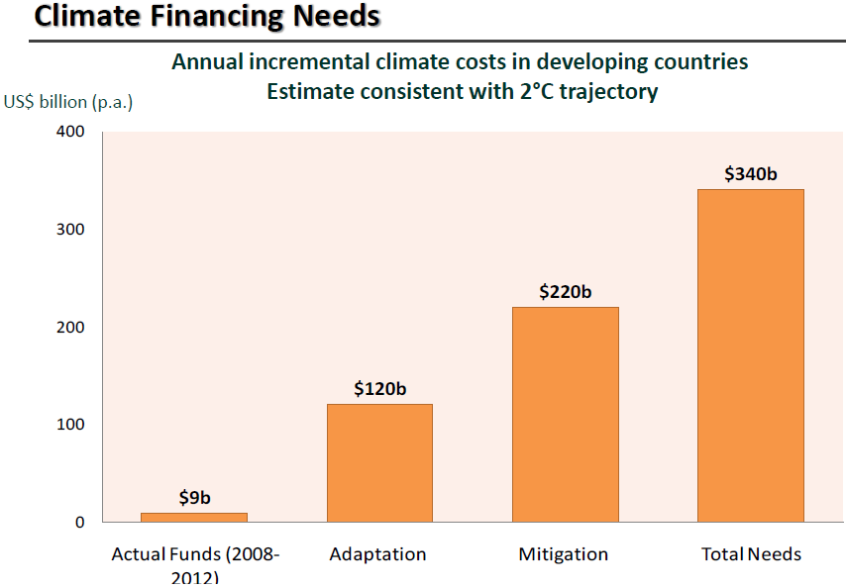
圖2 2008-2012年因應氣候變遷之財務需求
- 次佳交易機制達成碳減緩
探討次佳交易機制以達成其他環境和能源政策目標，也期望其他在氣候減緩技術上的投資誘因。討論著重於潛在的利益以及仰賴像是RECs（再生能源認證，renewable energy certificates）、RPS（再生能源配比標準，Renewable Portfolio Standard）以及能源效率認證等政策達成氣候減緩目標，尚包括政策與既有碳市場發展的交互作用。
講員包括Christina Hood（國際能源總署氣候政策分析師）、Konrad Raeschke-Kessler（德國排放交易管理委員會聯邦環境局）、Vic Niemeyer（EPRI 技術執行委員）及Josh Hale（美國南方電力公司燃料採購經理）。內容摘要如下：
- IEA再生能源技術部署(RETD)計畫於2005年成立，主要評估如何整合CDM/JI市場與再生能源政策，並克服可能產生的障礙。
- CDM碳權收入仍然無法補償再生與化石能源的價差，必須透過其他再生能源政策來加強，在開發中國家進行基線計算與監測仍有技術障礙，另再生能源標準或目標也可能影響CDM計畫的外加性。
- 依據EPRI研究，排放交易仍然是最具經濟效益減量方案，其次為以排放強度為主的清潔能源標準(CES)，第三則為再生能源標準(RES)。

- MRV及國際溫室氣體計算
此次會議探討現階段MRV制度與達到氣候調適行動下，各國應制定的減量目標，可由「從上而下」(top-down)或「從下而上」(bottom-up)的盤查方式來達成氣候減緩承諾。討論著重於國際協商中MRV的角色、MRV和溫室氣體計算在查核NAMAs達成情形的聯合角色、計算標準的擴散以及如何合併自願性碳市場的MRV到發展中的承諾市場。
講員包括Andrew Prag（經濟合作暨發展組織OECD氣候變遷政策分析師 ）、Luc Larmuseau（DNV氣候與能源部門負責人）、Michael Gillenwater（美國普林斯頓大學溫室氣體管理學院院長）及Richard Gledhill（Pricewaterhouse Coopers LLP氣候變遷與碳市場服務全球負責人）。內容摘要如下：
- 國際監測機制如何從京都議定書之強制性模式(mandatory targets)，套用在或改變成自願承諾(pledges)下的MRV， 以及開發中國家NAMAs額度如何計算與追蹤將是未來談判要決定的重點之一。
- 不同的減量目標，如碳中和、相對BAU、排放強度、方案與部門別減量等，可能需要使用不同的MRV機制，未來如何整合將是一個挑戰。

- 碳交易在達成氣候穩定目標裡的角色及COP17的重新洗牌效應
探討在國際氣候變遷政策發展下，碳市場未來演變及潛力的角色。重要的參與者將討論在不同國家承諾不同減量的國際政策演變下，碳市場將如何發展。
講員包括Jos Delbeke（歐盟委員會氣候行動主任）、Hugh Sealy（格瑞納達政府能源顧問）、Billy Pizer（杜克大學副教授、前美國財政部環境與能源副助理國務卿）、James L. Connaughton（前白宮環境政策辦公室主任）及Nick Mabey（英國環境智庫E3G 創辦人）。內容摘要如下：
- 歐盟將維持原本之減量目標，在其他主要國家有具體的減量目標之前提下，才有可能提升其目標。
- 全球經濟蕭條將減少碳權之需求量，降低全球溫度1.5度之目標將有助於碳市場的發展，CDM可透過基線標準化、部門別、方案型等方式進行擴展，建議境外碳權使用比率不應該超過30%。
- 美國未來很可能不接受任何境外碳權，國會對於花錢在國外進行減量之原則非常反對。目前已經有許多相關法規可減少二氧化碳排放，包括建築物與汽車效能標準、再生能源誘因、生質燃料等，很難回到更簡化的整合法規。

五、拜訪法國電力貿易公司(EDF trading)
- EDF trading簡介
EDF trading是法國電力集團擁有100％股份的公司，亦即歐洲最大之電力公司－EDF的子公司，其業務範圍主要為能源交易(energy trading)，自1999年起即積極參與國際上的批發能源市場，諸如經營電力買賣、污染排放權、天然氣、煤炭、運輸、生質能及石油等資源。歷經10餘年的時間，EDF trading已建置了實體與金融交易相關業務，經營版圖涵蓋歐洲與歐洲以外的商品。EDF trading的經營策略為將EDF集團和外部客戶所擁有的資產運用EDF trading的工具和資源使其增值，EDF trading的核心能力是靠本身的專業整合與跨產品的團隊戮力建立的。
EDF trading的總部設在英國倫敦，其目標希望透過管理與協調和EDF集團的業務合作關係，使EDF集團的資產價值達到最大化。故必須負責建立全球性能源市場的經營對策，來支持集團重要的財務活動，包括批發市場的開放(wholesale market access)、風險管理及短中期資產的最適管理。
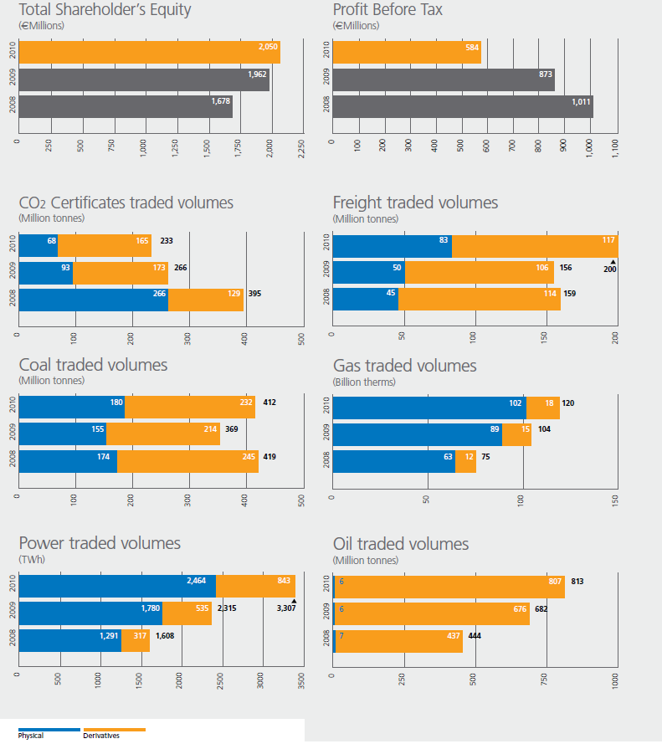
圖3 EDF trading 2008~2011年的商品交易量
- 抵換碳排放相關業務
EDF trading的服務對象不侷限於法國電力公司集團，也包括針對法規、CDM計畫的開發、生質能、再生能源義務憑證系統（Renewables Obligation Certificates，簡稱 ROCs）或再生能源認證系統（Renewable Energy Certificates，簡稱 RECs）等有相關業務需求之客戶，如公用事業、工業及躉售商品的消費者與生產者。EDF trading 於15個以上之國家辦理200個以上的CDM計畫，超過85%的計畫已在聯合國註冊，故其經營策略已相對成熟，對於聯合國的審查程序與相關之風險評估項目也有相當程度的了解。EDF trading 目前於巴西、中國、印度、韓國、馬來西亞、墨西哥、菲律賓、俄羅斯、泰國及越南參與200個以上的 CDM 計畫，計畫類別包括風力、水力、生質能發電工業部門能源使用效率提高、煤礦區之甲烷氣排放減少及都市廢水與垃圾管理等。
EDF trading 在2010年最重要的突破是收購了國際能源系統集團（Energy System International，簡稱ESI​​），ESI是​​一家位於中國境內進行 CDM 計畫開發與提供顧問服務的公司；另外 EDF trading 也成為提供英國政府碳減量額度的機構之一，根據雙方協議，從 EDF Trading 各項 CDM 計畫所取得之碳減量額度將用來抵銷英國政府部門的碳排放量。
在其他國家如秘魯，EDF trading 與該國最大的水泥生產商簽署了一項碳排放減量的採購協議；在印度，繼成功發展一項先驅性的 CDM 計畫－將傳統比較耗能的白熾燈泡換成節能的螢光燈，EDF trading 現正與該計畫之開發者合作，希望推廣至其他國家。

六、拜訪英國倫敦洲際交易所(Intercontinental Exchange, ICE)
- 英國倫敦洲際交易所(ICE)簡介
英國倫敦洲際交易所(ICE)成立於2000年5月，2001年6月購併英國倫敦國際石油交易所(International Petroleum Exchange, IPE)，開始進入能源期貨領域，是歐洲最大的能源交易所。2001年6月ICE擴張企業領域進入期貨交易而收購IPE，2003年與芝加哥氣候交易所(Chicago Climate Exchange, CCX)合夥主導其電子交易市場，是目前國際能源商品交易量第2大交易所，規範全球能源市場的期貨交易。作為完全進行電子化的能源期貨交易所，ICE如今也是能源期貨交易所的領頭羊。ICE首先訂出原油的交易標準，並經手貿易全球原油和精煉產品期貨市場的一半交易量；ICE還提供規模最大的歐洲碳排放期貨市場交易平台。70多個國家的參與者可在具高度透明和流動性的市場中持續交易期貨與選擇權合約，以進行相關的風險管理。由於有分佈廣泛且先進的技術平台支持，ICE整合了全球的能源市場。
ICE領導經營全球市場的合法交易、交易平台及交易所(clearing house)，服務範圍包括農產品、信貸、貨幣、碳排放、能源及股權指數市場。 ICE的經營據點除了位於英國倫敦外，還有美國和加拿大，交易內容有農產品、貨幣、羅素指數(Russell Index)期貨和選擇權市場。 ICE還提供能源和衍生性商品的櫃檯交易(OTC)執行、處理及結算等服務。身為羅素1000指數和S&P500等量指數的一員，ICE的服務對象超過 55個國家，其總部設在亞特蘭大，在紐約、倫敦、芝加哥、溫尼伯、卡加利、休士頓及新加坡都設有辦事處。
ICE為市場參與者提供全球交易平台和風險管理服務：
1. 標準期貨契約
ICE提供流動性的市場，以沖銷全球標準石油的價格風險，如布蘭特原油期貨(Brent crude futures)和西德州輕質原油(​​West Texas Intermediate, WTI)期貨之價格。在農產品方面：美洲 ICE提供風險管理者和投資者期貨與選擇權契約的全球性市場，商品包括糖11號、糖16號、棉花2號及咖啡「C」、羅素指數、外匯和美元指數。加拿大ICE則握有全球領先的油菜籽期貨市場。
  - 通過全球的集中交易對手交易所(Global Central Counterparty Clearinghouses)進行風險管理
ICE的清算業務包括5個交易所，遍布美國、歐洲和加拿大。每個交易所皆提供風險管理、資金使用效率和最大的金融保障等服務，以使全球市場的參與者能在現今的動態環境中擁有金融資產的安全性。
  - 整合進入全球衍生性商品市場
除了期貨市場，ICE的整合性市場提供能源市場的櫃檯交易，包括石油、天然氣及電力，透過廣泛分佈的電子平台以便有彈性地滿足交易需求和不斷變化的市場條件，使ICE的客戶可以即時管理市場風險。
  - 領先的電子交易平台
ICE的電子交易平台能夠快速的執行交易，是世界上最靈活、高效及安全的金融衍生品交易系統之一。通過直接的網路連結或獨立的軟體開發商，ICE的交易時間在同業中是最快的。
  - 透明度及規範
交易效率和市場價格的透明度是至關重要的。 ICE期貨和櫃檯交易市場​​提供了前所未有的價格透明度。交易是在先進先出(first-in/first-out)的基礎上執行，確保公平的交易順序。 於ICE交易平台上所執行的每筆交易，遵守所在國家的法令以及ICE當地辦公室的監管要求。
  - 獨立治理
ICE堅持治理公司的最佳做法在經營其市場。 ICE的董事會是獨立的，確保董事會在決定公正的決策時，不會影響市場操作和股東。為了進一步促進公平貿易，ICE的員工或董事會都不能參與商品交易活動，進而避免潛在的利益衝突。

- 碳交易實務介紹
ICE的交割方式有實物交割、現金交割、期貨轉現貨及期貨現貨掉期，交易契約包括布蘭特原油及Gas Oil的選擇權契約、天然氣、電力及歐洲氣候交易所(European climate Exchange, ECX)的碳融資工具。2009年ICE平日總交易量首次超過100萬份契約，而當年全球碳市場總交易量從2008年的48.4億噸二氧化碳激增了80%，在2009年增至87億噸。目前歐洲氣候交易所的交易產品主要分為2大類：EUA與CER。歐洲氣候交易所採用會員制，截至2010年4月，有104個企業組織在歐洲氣候交易所註冊成為會員，進行碳金融工具之契約交易。其中包括一些大型跨國企業，如瑞銀集團(UBS)、摩根史坦利(Morgan Stanley)等，還有透過清算銀行和經紀人進入市場的其他客户，這些客户只要成為ICE 的清算成員就可以進入歐洲氣候交易所。
歐洲的碳交易市場從創立後之發展即突飛猛進，且已趨近成熟。早在2006年，在所有經交易所结算交割的553億噸的碳減量額度中，歐洲氣候交易所的額度已達到453億噸，比例占了82%，且全部是於ICE進行的電子交易。

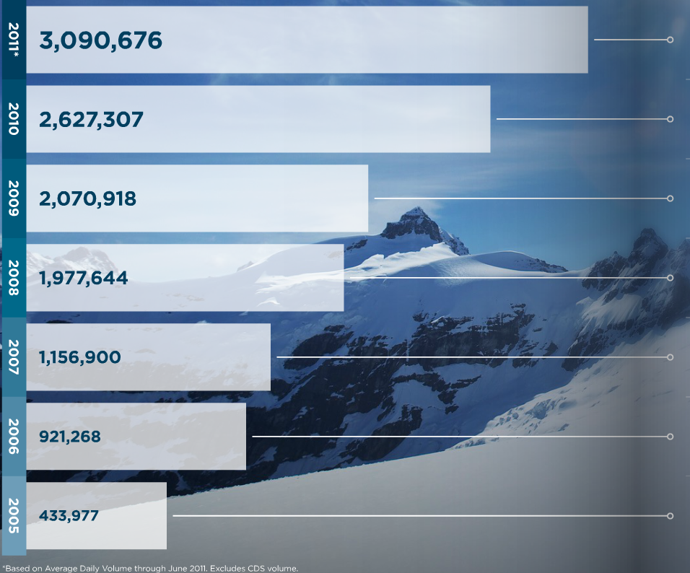
圖4 ICE期貨與櫃檯交易契約之每日平均交易量
七、拜訪BlueNext
- BlueNext簡介
BlueNext前身為Powernext，紐約-泛歐交易所集團(NYSE Euronext)於2007年12月與Caisse des Dépôts合資，併購Powernext的碳排放權交易部門(Powernext Carbon)，並重新更名為BlueNext，由於NYSE Euronext專精於金融市場交易運作，而Caisse des Dépots則在碳金融領域深耕多年，兩者結盟可發揮立即的綜效。BlueNext之交易商品包括EUA現貨、CER現貨、ERU現貨等，並由歐洲最大的集中交易對手LCH.Clearnet SA負責實體交割作業。BlueNext未來的目標為經營全方位的碳商品，除了現貨外也將衍生性商品納入經營範疇。
- BlueNext經營策略
- 新興的環境商品：承諾下或非承諾下之工具。
- 第三階段拍賣：透過過去內部已經建置好的拍賣平台，BlueNext希望可以成為未來第三階段EUA拍賣的平台。
- 衍生性市場：BlueNext正積極規劃進入碳權期貨市場。
- 全球佈局：做為中國北京環境交易所(CBEEX) 溫洛克國際(Winrock International，美國非營利組織，其宗旨是促進自然資源管理和環境可持續性)及中國森林交易所(CFEX)的一員，BlueNext與中國北京環境交易所(CBEEX)及中國森林交易所(CFEX)合作成立Panda Standard，為中國大陸第一個自願市場標準，預計2012年核發碳權（竹林計畫）。
- 碳交易實務介紹
BlueNext為歐盟EUA(European Union Allowance)碳權及聯合國CER(Certified Emission Reduction，由CDM產生）， ERU(Emission Reduction Unit，由JI產生）之最大的現貨交易所，規劃在一年內擴展到衍生性商品，如期貨及選擇權。目前有115個會員，類型包括簽約成員、交易所、仲介商及計畫開發商。交易所會員除了需要在BlueNext開立交易帳戶，也要在法國國家登錄平台開立帳戶進行碳權移轉，其正在考慮開放給歐洲境外公司開立帳戶，會員大部分為歐洲電力公司及金融機構，但其中也包括PetroChina倫敦分公司。
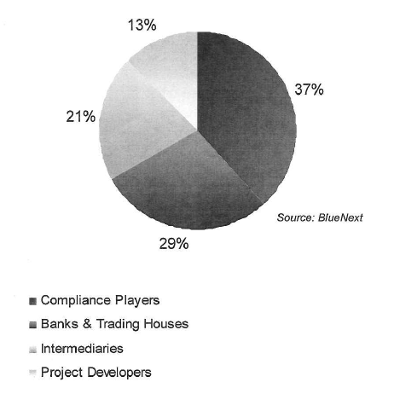
圖5 參與BlueNext現貨交易的會員類型
BlueNext現貨付款與交割模式如下圖所示，平均15分鐘內可完成交割，交易單位為1,000噸CO₂碳權。
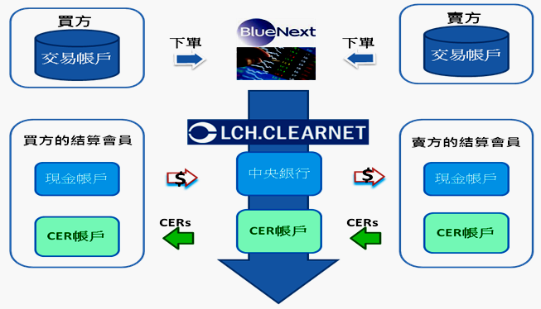
圖3 BlueNext 現貨付款與交割模式

BlueNext現貨商品之分類說明如下：
契約名稱 | EUA(European Union Allowances)現貨 | CER (Certified Emission Reduced Units)現貨 | 綠色CER現貨 | ERU(Emission Reduction Units)現貨 | CER/EUA匯差(outright spread)現貨
交易標的  (經查證之單位) | 歐盟排碳配額(2008-2012) | CDM減量計畫中所產出的減量額度(針對HFC和乙二酸N₂O減量計畫得到之碳額度) | CDM減量計畫中所產出的減量額度(排除HFC和乙二酸N₂O減量計畫得到之碳額度) | JI減量計畫中所產出的減量額度 | CDM/JI減量計畫中所產出的減量額度(針對HFC和乙二酸N₂O減量計畫得到之碳額度)
最小交易量和跳動量(volume tick) | 1,000噸EUA | 1,000噸CER | 1,000噸綠色CER | 1,000噸ERU | 1,000噸
交易單位 | 歐元
跳動價格  (tick price) | 0.01歐元
交易時間 | 週一至週五的8:00am-6:00pm
交易系統 | 透過Global Vision系統連續交易
交割價 | 當產品流動性較低時，交割價為與每日關帳時(5:50pm-6:00pm)價格與簽約價格的加權平均
交貨機制 | 交貨與交割由BlueNext執行，在法國註冊的EUA、CER及ERU透過BlueNext的過渡帳戶(transit account)從賣家的帳戶移轉至買家的帳戶

下圖為BlueNext的會員透過網路平台執行交易之圖樣。
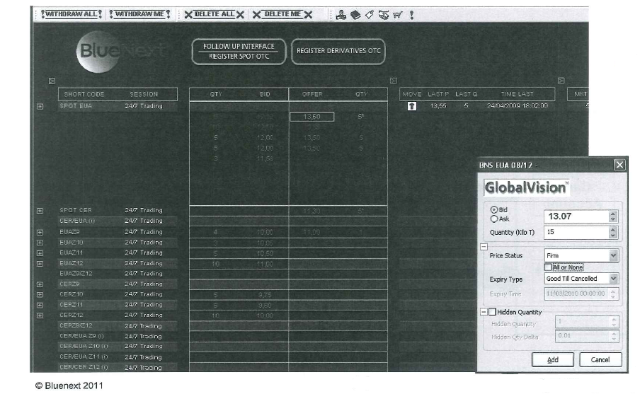

- 拜訪法國電力公司(EDF)
- 法國溫室氣體減量目標
法國於2005年訂定了二氧化碳排放額度核配計畫(National allocation plan for CO₂ quotas)：2005至2007年所核配之排放額度足以支應法國電力公司發電廠的排放量；2008至2012年核配給電力部門的額度降低了25%，其中法國電力公司分配到的額度為16.6百萬噸/年。
- 法國電力公司簡介
法國電力公司(Electricite De France, EDF)成立於1946年，目前是歐洲最大的公用電力事業且為第3大電力集團，負責全法國的發、輸、配電業務。為了完成公共服務事業的使命，法國電力公司負責電力設施的設計、建設和營運。作為一家在核能、熱能、水力發電和再生能源方面具有世界級工業競爭力的大型企業，憑藉60多年的能源開發經驗，法國電力公司已經成為世界領先電力公司之一。
法國電力公司2010年於法國之發電量達到476.3TWh（兆瓦小時）。其中核能發電占85.6%，水力發電占9.7%，火力發電占4.5%（不包括天然氣發電），其他再生能源發電占0.1%；法國電力公司於法國的總裝置容量為99.1GW，其中核能機組為63.7GW，火力機組（不包括天然氣）為15.6GW，水力機組為20.6GW，其他再生能源機組為0.01GW。二氧化碳排放量每年約9,000萬噸。

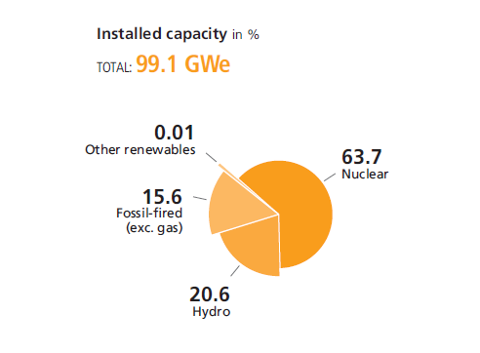
圖 4 EDF 2010年裝置容量
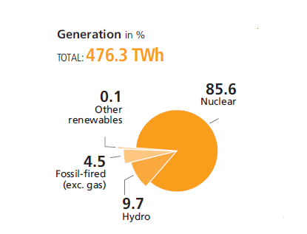
圖5 EDF 2010年發電量

2010年法國電力公司國內售電額為198.3TWh，也是歐洲最大的電力出口企業，這證明公司的發電設施能夠滿足歐洲市場的電力需求。
法國電力公司亦是世界能源市場上的主力之一，已經在歐洲、亞洲、拉美和非洲的20多個國家投資超過110億歐元。法國電力公司擁有3100萬國內客戶和2000多萬海外客戶，是全球最大的供電服務商之一。法國電力公司於歐洲的經營範疇如下圖所示。
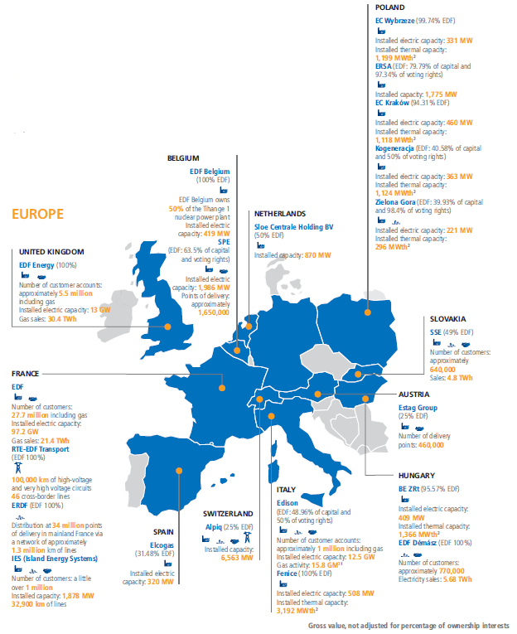
- 環境永續政策
  - 溫室氣體管制策略
法國電力公司的排放減量目標為2020年溫室氣體排放量能較1990年降低30%、全部機組平均排放強度則降低50%。其2010年的二氧化碳排放強度為0.401kgCO₂e/kwh，遠低於歐洲國家的平均值。這是因為法國核能發電占全國總發電量的80%以上，為世界第2 位的核能大國。根據核能開發的成功，能源的自給率從1973年的25％提升到現在的50％以上，核能對能源的自主和穩定供給有很大的貢獻；並且完全不產生二氧化碳的核能和水力發電，合計占法國總發電量的90％，可以削減與抑制二氧化碳的排放量。
法國電力公司之溫室氣體管制策略如下：
- 關閉使用工業氣體的機組，如Dunkirk(2004)及Richemont (2009)。
- 計劃在2015年底前關閉9座250MW燃煤電廠及Le Havre 2號機組。
- 2006~2008年間恢復了4座尖載燃油電廠的運轉，其排放略低於燃煤電廠，且反應速度更快。
- 投資二氧化碳排放較低的發電資產，例如2007~2010年間於巴黎地區6座(共1000MW)燃氣渦輪機組。
- 更新既有機組，提昇其發電效率並加裝污染防治設備。
- 在執行調度排程時，將二氧化碳納入機組排序的標準之一。
  - 開發再生能源
EDF主要經營再生能源業務的為子公司EDF Energies Nouvelles、EDF Energy與Edison。2010年新增的風機容量達2,922.9MW，較前一年增加272.9MW，主要位於歐洲，年底將開始建造比利時離岸風力計畫C-Power的2、3號機組。新增太陽光電設備則主要座落於歐洲和北美，容量為前一年的3倍，年底另有其他162.6MWp在興建中，總計容量有334.5MWp (目標2012年底500MWp)。
智利的木材大廠商Masisa，委託EDF集團之Dalkia設計、建造及管理位於Cabrero工廠的新汽電共生機組，每年可利用100,000噸以上製作木板剩餘的刨花、樹皮和鋸木屑；而在法國本地，Dalkia也被ADEME選中進行四個木材生質能計畫，容量總計答73.5MW，每年使用的廢料量為225噸。集團另一成員Tiru擁有的20個焚化爐及甲烷化設備共售出了370萬MWh的電力，其中50%的乾淨能源是由3900萬噸的廢棄物取得。
Paimpol-Bréhat海岸的潮汐發電系統預計可於2012年運轉。EDF集團也在Reunion Island上測試高容量儲能系統(1MW電池)，用來調節風力與太陽能的不穩定出力，並最佳化尖鋒容量的運用。
- 法國電力公司對於歐盟碳交易之策略
EDF視EU ETS之因應「戰略」是將碳價訊息納入財務評估，各單位之風險策略及發電廠之最佳化使用以及未來投資組合分析。EU ETS之市場價格訊息已影響到歐洲電力公司之投資決策，並降低其二氧化碳排放量。雖然在EU ETS第三期，電力業將從免費配合改為100%拍賣，但碳成本早於第二期就反應在電價，因此2012年之後對電力公司營運成本之影響不大。

- 心得與建議
    - 溫室氣體、氣候變遷等環境議題早已為全球所關注之目標，我國亦努力減緩溫室氣體排放帶來之負面影響。如同法國電力公司，本公司須配合國家之溫室氣體減量目標進行相關減量工作，對照法國電力公司的溫室氣體管制策略，其實與本公司相去不遠。惟在國家能源政策方面，法國仍以核能發電為主，且積極發展再生能源；我國於新能源政策公告後，核能發電比例將受限，而我國受限於地理環境與天候狀況，目前再生能源僅能做為輔助能源。然而本公司面臨沉重之減量壓力，應力圖突破相關限制，並鼓勵電力需求端節約用電，以收雙管齊下之效。
    - 雖我國碳交易機制與平台目前尚未建置完成，本公司已依據環保署公告之「溫室氣體先期專案暨抵換專案推動原則」於國內積極辦理各項減量計畫。參考國際間電力公司之實務經驗，某些國家如德國，因碳交易成本可納入電價，因此電力公司可自由地在市場上拍賣或購買排碳權，故進行碳權經營較本公司具有彈性。由於我國並非附件一國家及非京都議定書締約國，無法於非附件一國家辦理減量計畫，故減量成本相較於其他大國及締約國更為高昂，為兼顧國內企業能擔負其減量責任與不影響經濟成長的前提下，建議政府儘速推動建立和國際接軌之排放交易制度，以擴大國內碳市場規模並協助產業未來取得國內或國際間之排放權認可。否則我國碳市場將不具流動性及投資吸引力。
    - 本次出國計畫前往法國電力公司，了解國際間的電力公司運作其實相當多元化，法電同樣為國營事業，但於90年代即成立子公司EDF trading辦理能源交易如買賣煤炭、天然氣及碳權等業務，不僅提高營運彈性，也開發了新的營收管道。面對國外能源價格丕變、國內經營環境之不確定，本公司可進一步蒐集法國電力公司成立子公司之相關資料，了解其成立背景與前提，以利本公司評估成立子公司之可行性，來因應未來可能衍生之能源議題。
    - 因歐盟之碳交易機制行之有年且趨於成熟，本公司可借鏡歐洲電力公司之相關因應措施，並建立管道增加雙方交流機會，以建構並加強本公司之碳權經營能力，以達成政府所賦予之減量目標。
    - 本次出國計畫亦到洲際交易所(ICE)與BlueNext兩家交易所實習碳交易實務，了解國際間碳權的種類相當多元，且多將碳權視為由實體商品(commodity)為標的所衍生之金融商品，且多以能源型衍生性金融商品之模式進行運作。隨著國內溫室氣體減量法之制定，本公司對碳權所衍生之避險需求，須積極培養相關人才與執行業務之能量；日後在經營碳權時，應考量產品之避險程度與流動性，以及符合國內法令的前提下決定最適組合。

